ЕВРАЗИЙСКИЙ СОВЕТ ПО СТАНДАРТИЗАЦИИ, МЕТРОЛОГИИ И СЕРТИФИКАЦИИ
(ЕАСС)
EURO-ASIAN COUNCIL FOR STANDARDIZATION, METROLOGY AND CERTIFICATION
(EASC)
 | МЕЖГОСУДАРСТВЕННЫЙ  СТАНДАРТ | ГОСТ  23381—  202  (проект, RU,  первая редакция)

СТУЛЬЯ УЧЕНИЧЕСКИЕ И ДЕТСКИЕ

Методы испытаний

Настоящий проект стандарта не подлежит применению до его утверждения

Минск
Евразийский совет по стандартизации, метрологии и сертификации
202

Предисловие
Евразийский совет по стандартизации, метрологии и сертификации (ЕАСС) представляет собой региональное объединение национальных органов по стандартизации государств, входящих в Содружество Независимых Государств. В дальнейшем возможно вступление в ЕАСС национальных органов по стандартизации других государств.
Цели, основные принципы и основной порядок проведения работ по межгосударственной стандартизации установлены в ГОСТ 1.0—2015 «Межгосударственная система стандартизации. Основные положения» и в ГОСТ 1.2—2015 «Межгосударственная система стандартизации. Стандарты межгосударственные, правила и рекомендации по межгосударственной стандартизации. Правила разработки, принятия, обновления и отмены»
Сведения о стандарте
1 РАЗРАБОТАН Ассоциацией предприятий индустрии детских товаров «АИДТ» (Ассоциация «АИДТ»)
2 ВНЕСЕН Федеральным агентством по техническому регулированию и метрологии
3 ПРИНЯТ Евразийским советом по стандартизации, метрологии и сертификации (протокол от 202 г. № )
За принятие проголосовали:
Краткое наименование страны по МК (ИСО 3166) 004—97 | Код страны  по МК (ИСО 3166) 004—97 | Сокращенное наименование национального органа по стандартизации

4 Настоящий стандарт является неэквивалентным по отношению к стандартам DIN EN 17191 «Детская мебель. Детская мебель для сидения. Требования к безопасности и методы испытаний» (DIN EN 17191:2019 «Children's furniture — Seating for children — Safety requirements and test method», NEQ) и DIN EN 14988:2017 «Детские стульчики для кормления. Требования и методы испытаний» (Children's high chairs - Requirements and test methods), включая его изменения, A1:2020.

5 ВЗАМЕН ГОСТ 23381—2016

Информация о введении в действие (прекращении действия) настоящего стандарта и изменений к нему на территории указанных выше государств публикуется в указателях национальных стандартов, издаваемых в этих государствах, а также в сети Интернет на сайтах соответствующих национальных органов по стандартизации.
В случае пересмотра, изменения или отмены настоящего стандарта соответствующая информация будет опубликована на официальном интернет-сайте Межгосударственного совета по стандартизации, метрологии и сертификации в каталоге «Межгосударственные стандарты»

Исключительное право официального опубликования настоящего стандарта на территории указанных выше государств принадлежит национальным (государственным) органам по стандартизации этих государств

МЕЖГОСУДАРСТВЕННЫЙ СТАНДАРТ
СТУЛЬЯ УЧЕНИЧЕСКИЕ И ДЕТСКИЕ

Методы испытаний

School chairs and chairs for children. Test methods

Дата введения – 202Х– ХХ– ХХ

1 Область применения
Настоящий стандарт распространяется на ученические и детские стулья и устанавливает методы испытания на:
- устойчивость детских стульчиков для кормления и прочность;
- уровень устойчивости 1 и прочность при падении детских стульев ростовых номеров 1 и 2;
- уровень устойчивости 2, прочность и долговечность детских стульев ростового номера 3.

2 Нормативные ссылки
В настоящем стандарте использованы нормативные ссылки на следующие межгосударственные стандарты:
ГОСТ 19917 Мебель для сидения и лежания. Общие технические условия
ГОСТ 22046 Мебель для учебных заведений. Общие технические условия
ГОСТ EN 1022 Мебель бытовая. Мебель для сидения. Метод определения устойчивости
ГОСТ EN 1728—2013 Мебель бытовая. Мебель для сидения. Мебель для сидения. Методы испытаний на прочность и долговечность
Примечание — При пользовании настоящим стандартом целесообразно проверить действие ссылочных стандартов на официальном интернет-сайте Межгосударственного совета по стандартизации, метрологии и сертификации (www.easc.by) или по указателям национальных стандартов, издаваемых в государствах, указанных в предисловии, или на официальных сайтах соответствующих национальных органов по стандартизации. Если на документ

Проект, RU, первая редакция
дана недатированная ссылка, то следует использовать документ, действующий на текущий момент, с учетом всех внесенных в него изменений. Если заменен ссылочный документ, на который дана датированная ссылка, то следует использовать указанную версию этого документа. Если после принятия настоящего стандарта в ссылочный документ, на который дана датированная ссылка, внесено изменение, затрагивающее положение, на которое дана ссылка, то это положение применяется без учета данного изменения. Если ссылочный документ отменен без замены, то положение, в котором дана ссылка на него, применяется в части, не затрагивающей эту ссылку.

3 Отбор и подготовка образцов
3.1 Для испытания новых и модернизированных изделий берут один образец каждого ростового номера.
Для стульев, трансформируемых по высоте, отбирают один образец.
Число и порядок отбора серийных образцов ‒ по ГОСТ 19917 и ГОСТ 22046.
3.2 Перед испытаниями стулья из древесины и древесных материалов выдерживают не менее 3 сут в помещении с относительной влажностью от 45 % до 70 % и температурой от 15 °С до 30 °С.
Стулья с клеевыми соединениями выдерживают в обычных комнатных условиях не менее 4 недель со дня их изготовления.
3.3 Крепежные узлы разъемных соединений должны быть плотно затянуты. Сварные швы изделий на металлическом каркасе не должны иметь трещин, видимых невооруженным взглядом.

4 Методы испытания на устойчивость
4.1 Испытания на устойчивость детских стульчиков для кормления
4.1.1 Требования распространяются на детские стульчики для кормления с прикрепленными к ним съемными деталями и без них.
При испытаниях в соответствии с 4.1.1 ‒ 4.1.7, детский стульчик для кормления не должен переворачиваться, т.е. не должен терять равновесие и падать.

4.1.2 Испытание на устойчивость
При испытаниях на устойчивость по 4.1.4 и 4.1.5 брусок для испытаний прикрепляют к детскому стульчику для кормления таким образом, чтобы вес бруска был уравновешен, т.е. брусок для испытаний и его крепления не должны оказывать влияния на устойчивость детского стульчика для кормления. Брусок для испытаний прикрепляют таким образом, чтобы при приложении к нему нагрузки брусок находился в горизонтальном положении.
Примечание — Брусок для испытаний ‒ брусок длиной не менее 900 мм, квадратным сечением 25 x 25 мм и массой (0,5 ± 0,01) кг.
4.1.3 Расположение
Ставят детский стульчик для кормления на пол.
Если детский стульчик для кормления скользит при проведении испытаний, помещают упоры на полу напротив соответствующей ножки или ножек.
4.1.4 Устойчивость в боковом направлении
Располагают детский стульчик, как указано в 4.1.3, и прикрепляют брусок для испытаний к стульчику над боковой осью сиденья, постепенно прикладывая направленное вниз вертикальное усилие 150 Н к бруску для испытаний на расстоянии
140 мм по горизонтали наружу от внутренней кромки ручки или бокового защитного ограждения (см. рисунок 1).
Усилие следует прикладывать в течение (60 ± 3) с, если детский стульчик не перевернется раньше этого времени.
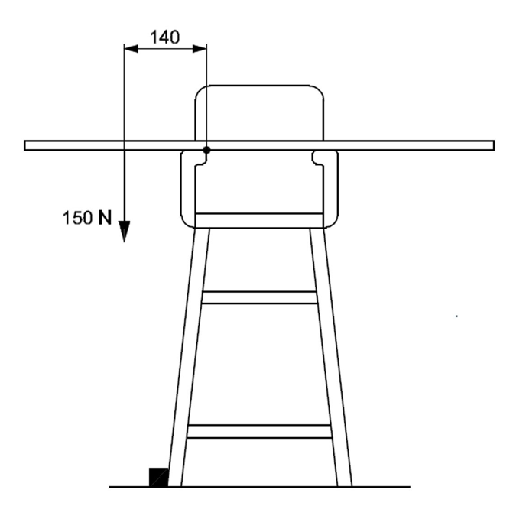
Рисунок 1 – Испытание стульев на устойчивость в боковом направлении

4.1.5 Устойчивость при опрокидывании назад
Расположив детский стульчик, как указано в 4.2.2, постепенно прикладывают направленное вниз вертикальное усилие 150 Н к бруску для испытаний на расстоянии 140 мм по горизонтали наружу от наиболее выступающей точки, в которой ненагруженный брусок для испытаний поддерживается спинкой стульчика (см. рисунок 2). Наиболее выступающая точка ‒ это точка, поддерживающая брусок для испытаний и ближе всего расположенная к сиденью. Усилие следует прикладывать в течение (60 ± 3) с, если детский стульчик не перевернется раньше этого времени.
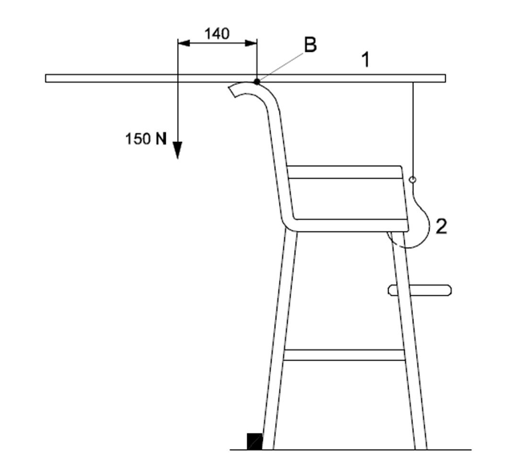
В – наиболее выступающая вперед точка, в которой ненагруженный брусок поддерживается спинкой стула; 1 – брусок для испытаний; 2 – соединительные элементы

Рисунок 2 – Испытание стульев на устойчивость при опрокидывании назад
4.1.6 Устойчивость при опрокидывании вперед
Расположив детский стульчик, как указано в 4.1.3, помещают груз для испытаний B на оси сиденья с центром тяжести, расположенным в 80 мм от передней кромки сиденья (см. рисунок 3).
Если передняя кромка сиденья изготовлена из эластичного материала, измеряют расстояние при нагружении передней кромки усилием 5 Н, направленным внутрь.
Постепенно прикладывают усилие 25 Н, направленное горизонтально наружу в самой верхней передней части детского стульчика.
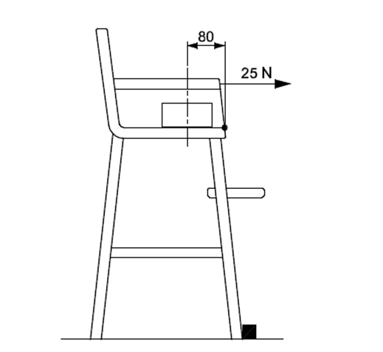
Рисунок 3 – Испытание стульев на устойчивость при опрокидывании вперед

4.1.7 Устойчивость подставки для ног и горизонтально расположенных компонентов
Ставят ненагруженный детский стульчик для кормления с прикрепленной к нему подставкой для ног.
Постепенно прикладывают направленное вниз вертикальное усилие величиной 200 Н до полного нагружения к подставке для ног или горизонтально расположенным компонентам в точке, расположенной на расстоянии 25 мм от внешней кромки. Если ширина подставки для ног или горизонтально расположенных компонентов меньше 50 мм, прикладывают данное усилие в центре (см. рисунок 4).
Повторяют испытание для горизонтально расположенных компонентов, которые с наибольшей вероятностью могут стать причиной переворачивания.
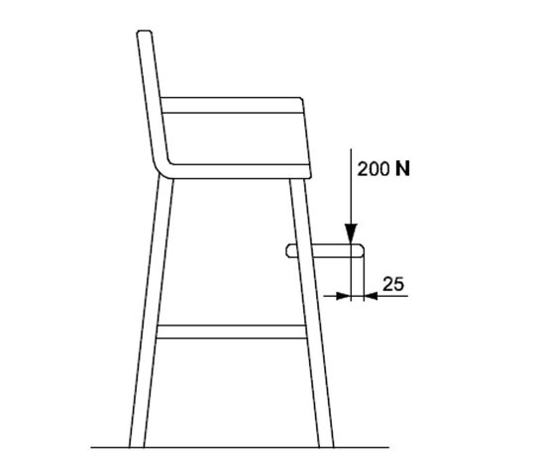
Рисунок 4 – Испытание стульев на устойчивость подставки для ног и горизонтально расположенных компонентов

4.2 Испытания на прочность детских стульчиков для кормления
4.2.1 После выполнения всех испытаний в соответствии с 4.2.2‒4.2.4 безопасность и функции детского стульчика для кормления должны остаться ненарушенными.
4.2.2 Испытание на ударную нагрузку
Детский стульчик для кормления следует поставить на пол в нормальном положении, как при использовании, при этом ножки стульчика удерживаются упорами в направлении, противоположном направлению приложения усилия.
Необходимо отрегулировать молоток (см. рисунок 5) таким образом, чтобы он падал с высоты (H) 116 мм. Молоток должен ударять по конструкции в точке удара, когда ручка молотка находится в вертикальном положении (см. рисунок 6).
Молоток должен ударять снаружи в:
- центр самой верхней точки спинки [см. рисунок 6 b)], и
- центр горизонтального компонента [см. рисунок 6 c)], и
- оба боковых защитных ограждения [см. рисунок 6 a)].
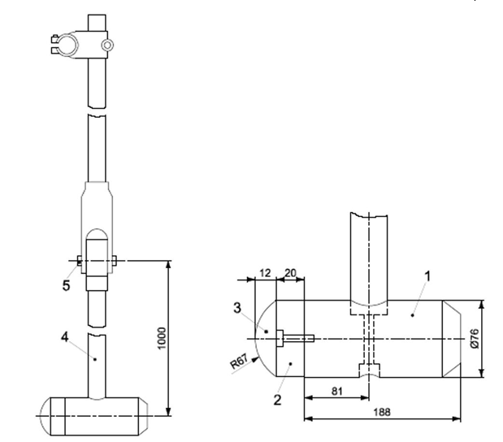
1 – головка маятника, стальная, масса 6,4 кг; 2 – твердая древесина; 3 – резина 50 ± 10, твердость по Шору А [1]; 4 – маятниковый рычаг, длина 950мм; трубка из высокопрочной стали 0,38 мм х 2 мм, масса (2 ± 0,2) кг; 5 – точка поворота. Масса устройства в собранном виде (номера основных деталей 1, 2 и 3): 6,5 ± 0,07 кг

Рисунок 5 – Молоток

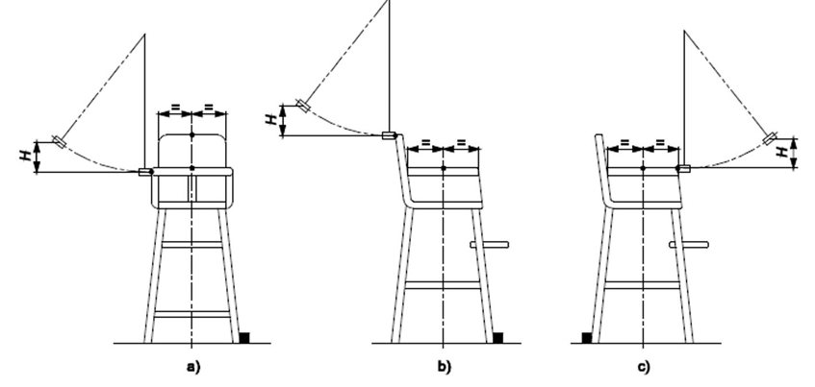
H – высота падения
Рисунок 6 – Испытание на ударную прочность

4.2.3 Испытание сиденья вертикальной статической нагрузкой
Размещают груз весом 40 кг, распределенный на площади 150 x 150 мм, в центре сиденья. Сохраняют нагрузку в течение 1 мин. Поднимают стульчик с пола, удерживая за боковое защитное ограждение в точке равновесия. Удерживают стульчик над полом в течение 1 мин. Снимают груз.
4.2.4 Испытание подставки для ног вертикальной статической нагрузкой
Размещают груз весом 20 кг, распределенный на площади 75 x 150 мм, в центре подставки для ног с длинной стороной, параллельной передней линии подставки для ног. Сохраняют нагрузку в течение 1 мин. Снимают груз.
5 Устойчивость детских стульев
5.1 Общие положения
Испытания на устойчивость выполняют в соответствии с ГОСТ EN 1022 за исключением случаев, когда точки нагружения должны соответствовать указанным в 5.2, а усилия ̶ указанным в таблице 1 настоящего стандарта.
Испытания на устойчивость выполняют до и после испытаний на прочность и долговечность.
Мебель для сидения размеров 1 и 2 следует испытывать в соответствии с уровнем испытания 1, указанным в таблице 1.
Мебель для сидения размера 3 следует испытывать в соответствии с уровнем испытания 2, указанным в таблице 1.
Требования к устойчивости считаются выполненными, если мебель для сидения не переворачивается.

Таблица 1 — Испытание на устойчивость
Описание испытания | Параметры испытания | Уровень испытания
 |  | 1 | 2
1. Испытание на опрокидывание вперед | Усилие на сиденье, Н: | 250 | 500
 | Горизонтальное усилие, Н: | 20 | 20
2. Устойчивость на углах стула | Усилие на сиденье, Н: | - | 250
3. Устойчивость в боковом направлении без подлокотников | Усилие на сиденье, Н: | 250 | 500
 | Горизонтальное усилие, Н: | 20 | 20
4. Устойчивость в боковом направлении с подлокотниками | Усилие на подлокотник, Н:  Усилие на сиденье, Н:  Горизонтальное усилие, Н: | 150  110  20 | 300  210  20
5. Устойчивость при опрокидывании назад | Усилие на сиденье, Н: | 250 | 500
 | Усилие на спинку, Н: | 70 | 130

5.2 Точки нагружения сиденья и спинки
Точки нагружения сиденья и спинки следует определять в соответствии с размерами, указанными для различных размеров мебели для сидения в таблице 2 и положениями, указанными на рисунке 6. На рисунке 6 представлены примеры точек нагружения для двух различных конструкций мебели для сидения.

Таблица 2 — Точки нагружения сиденья и спинки
Точки | Размеры мебели для сидения, мм
 | 1 | 2 | 3
Точка нагружения сиденья (x), мм | 120 | 145 | 160
Точка нагружения спинки (y), мм | 180 | 250 | 300

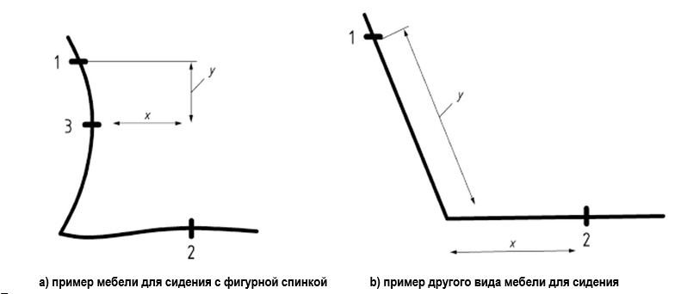
1 – точка нагружения спинки; 2 – точка нагружения сиденья; 3 – наиболее выступающая вперед точка; х – расстояние по горизонтали между точкой нагружения сиденья и наиболее выступающей вперед точкой спинки для стула с фигурной спинкой, или расстояние по горизонтали между точкой нагружения сиденья и точкой соединения сиденья со спинкой для всех остальных стульев. Расстояние по вертикали между точкой нагружения спинки и наиболее выступающей вперед точкой спинки для стульев с фигурной спинкой, или расстояние между точкой нагружения спинки и точкой соединения сиденья со спинкой для всех остальных стульев
Рисунок 6 – Примеры точек нагружения сиденья и спинки

6 Прочность и долговечность детских стульев
6.1 Общие положения
Испытания на прочность и долговечность выполняются в соответствии с
ГОСТ EN 1728—2013, за исключением случаев, когда точки нагружения сиденья и спинки должны соответствовать указанным в разделе 5.2, а прикладываемые при испытании усилия ̶ указанным в таблице 3 настоящего стандарта.
При прикладывании усилия к сиденью следует использовать нагрузочную пластину меньшего размера, чем описанная в ГОСТ EN 1728—2013, п. 5.5.

Таблица 3 — Испытания на прочность и долговечность
Описание испытания | Параметры испытания |  | Уровень  испытания
 | Усилие на сиденье, Н: |  | 1000
1. Испытание сиденья и спинки статической  нагрузкой | Усилие на спинку, Н:  Минимальное усилие на спинку, Н |  | 250  200
 | Циклов |  | 10
2. Испытание передней кромки сиденья статической нагрузкой | Усилие, Н  Циклов |  | 1000  10
3. Испытание подставки для ног статической нагрузкой | Усилие, Н |  | 1000
 | Циклов |  | 10
5. Испытание подлокотника направленной вниз статической нагрузкой | Усилие, Н  Циклов |  | 350  10
6. Испытание сиденья и спинки на долговечность | Усилие на сиденье, Н  Усилие на спинку, Н  Циклов |  | 750  250  10 000
7. Испытание передней кромки на долговечность |  | Усилие, Н  Циклов | 750  5 000
8. Испытание подлокотника на долговечность |  | Усилие, Н | 200
 |  | Циклов | 5 000
 |  | Усилие, Н | 300
9. Испытание ножек направленной вперед статической нагрузкой |  | Усилие, Н (минимальное)  Нагрузка на сиденье, Н | 150  750
 |  | Циклов | 10
 |  | Усилие, Н | 250
10. Испытание ножек статической нагрузкой, приложенной в боковом направлении |  | Усилие, Н (минимальное)  Нагрузка на сиденье, Н | 150  750
 |  | Циклов | 10
11. Испытание сиденья на ударную нагрузку |  | Высота падения, мм | 140
 |  | Циклов | 10
12. Испытание спинки на ударную нагрузку |  | Высота падения, мм | 120
 |  | Циклов | 10

7 Испытание на падение
7.1 Требование
Стул сбрасывают 10 раз с высоты 100 мм в соответствии с методом, описанным в 8.3. Считается, что стул прошел испытание на падение, если он не ломается и не получает дефектов, мешающих выполнению его функций.
7.2 Аппаратура
Пол необходимо покрыть слоем резины толщиной 2 мм.
7.3 Метод испытания
Поддерживают образец, установив опорную поверхность одной ножки в контакте с полом, при этом линия, соединяющая опорную поверхность ножки с полом и направленная в противоположно по диагонали, наклонена под углом 10º ± 2º к горизонтали, а линия, соединяющая опорные поверхности остальных ножек, расположена горизонтально (см. рисунок 7), опорные поверхности других двух ножек наклонены вверх под углом 10º ± 2º к горизонтали.
Поднимают образец на номинальную заданную высоту падения (с допуском
±1,0 мм), как указано на рисунке 1, сохраняя ориентацию.
Сбрасывают образец на пол 10 раз таким образом, чтобы передняя ножка воспринимала удар, а затем сбрасывают образец на пол еще 10 раз таким образом, чтобы задняя ножка воспринимала удар.
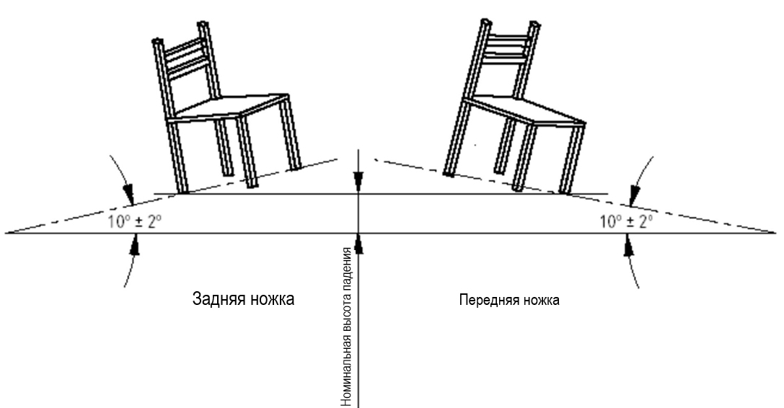
Рисунок 6 – Примеры точек нагружения сиденья и спинки

Библиография
[1] | ISO 48-4:2018 Rubber, vulcanized or thermoplastic — Determination of hardness — Part 4: Indentation hardness by durometer method (Shore hardness) (Резина и термопласты. Определение твердости. Часть 4. Метод вдавливания с применением дюрометра (твердость по Шору)

УДК 684.4:006.354 |  |  | МКС 97.140  97.200.30
Ключевые слова: ученические и детские стулья, методы испытаний на устойчивость, прочность, долговечность, прочность при падении

Президент Ассоциации предприятий
индустрии детских товаров «АИДТ» А.В. Цицулина

